FormulaLite通用
配方管理软件

使用指南

前 言
FormulaLite通用配方管理软件（简称：FLMS）是针对实验室配方研发而设计开发的一套配方管理软件。
该软件不仅实现了对实验室日常工作所涉及配方数据的信息化管理，而且针对实验室配方研发的特点，开发了很多实用功能，可完全取代传统的纸质记录实验数据，手工计算配方组成的工作方式。避免因人为原因导致的重要数据的丢失、大量数据查找时间的浪费，极大的提高配方研发的工作效率。
以供各种化工生产的研发部门和各类相关工作的实验室研发用户使用。
1 系统管理
1.1 软件安装
FormulaLite通用配方管理软件安装方法如图1、图2：
（1）解压压缩文件夹
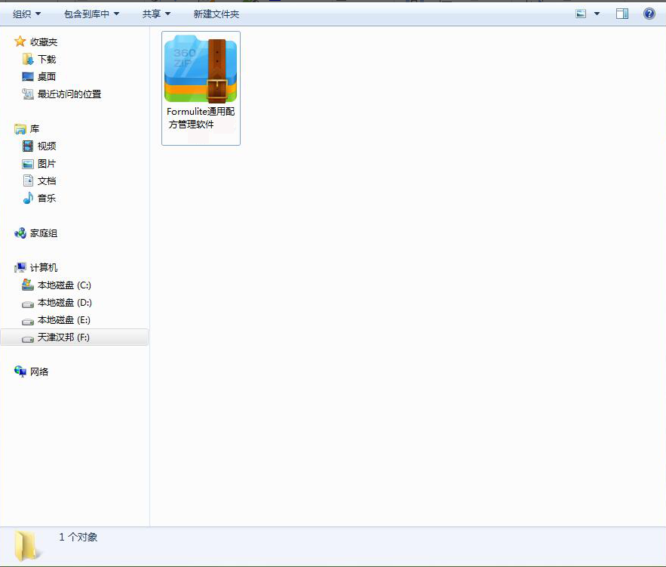
图1
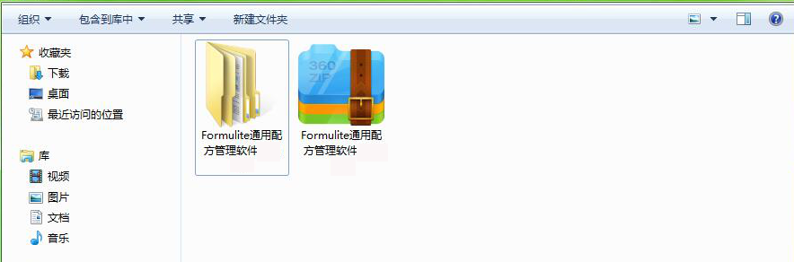
图2

（2）双击setup 安装应用程序，见图3、图4：
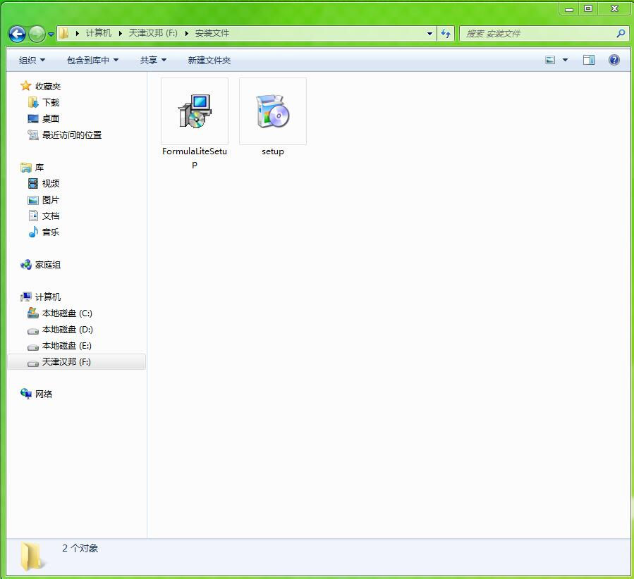
图3
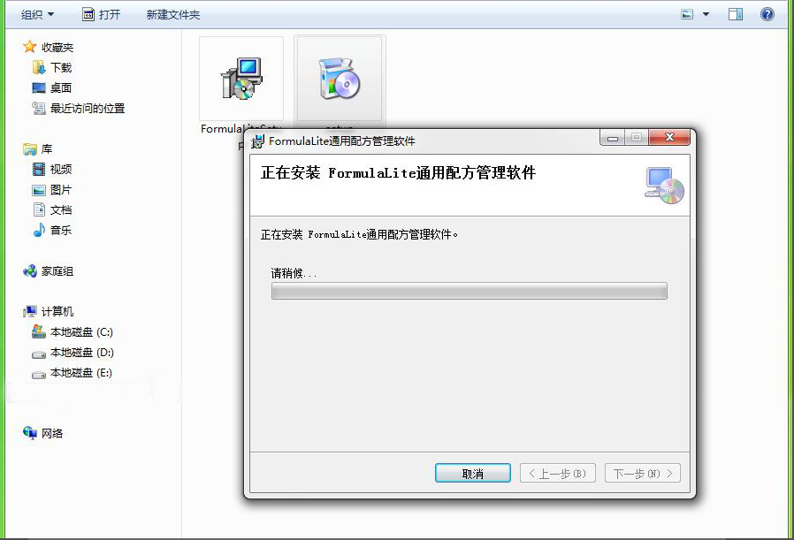
图4

（3）点击下一步继续安装，发送到桌面快捷方式，见图5、图6：
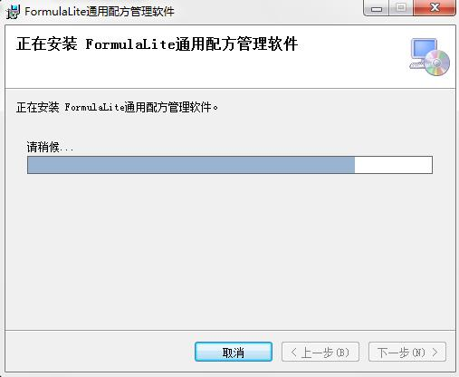
图5
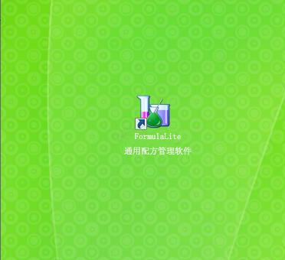
图6
1.2数据库操作
（4）进入数据库操作界面
双击图标

图7
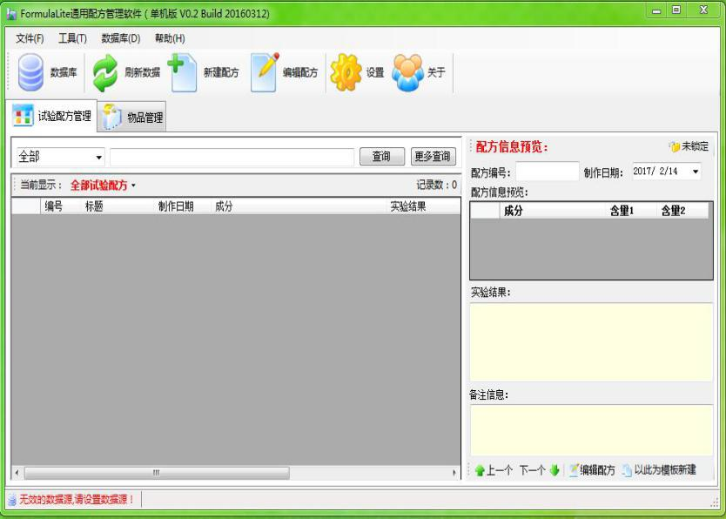
图8

（5）数据库主界面介绍
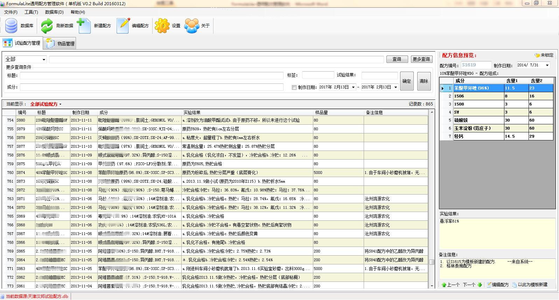
配方信息预览区

配方列表区

查询条件区
功能按钮区
图9
（6）新建数据库和选取数据库
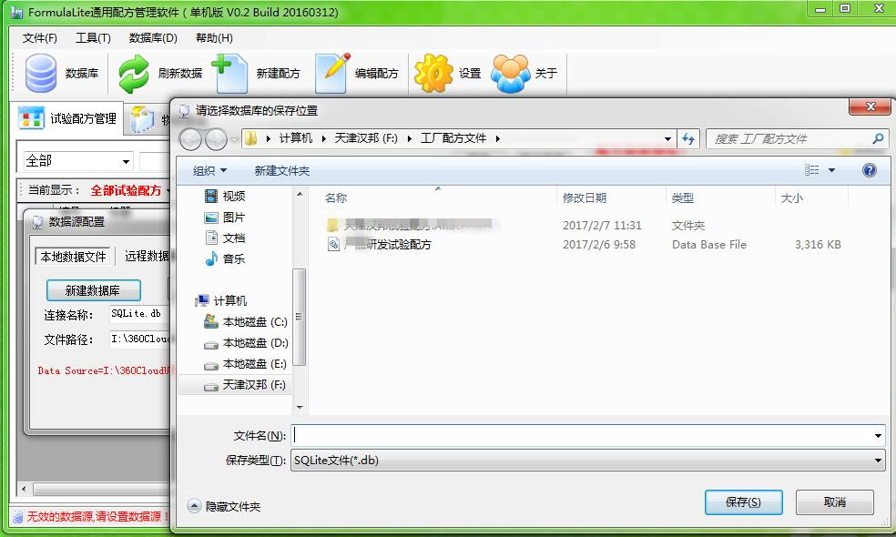
图10
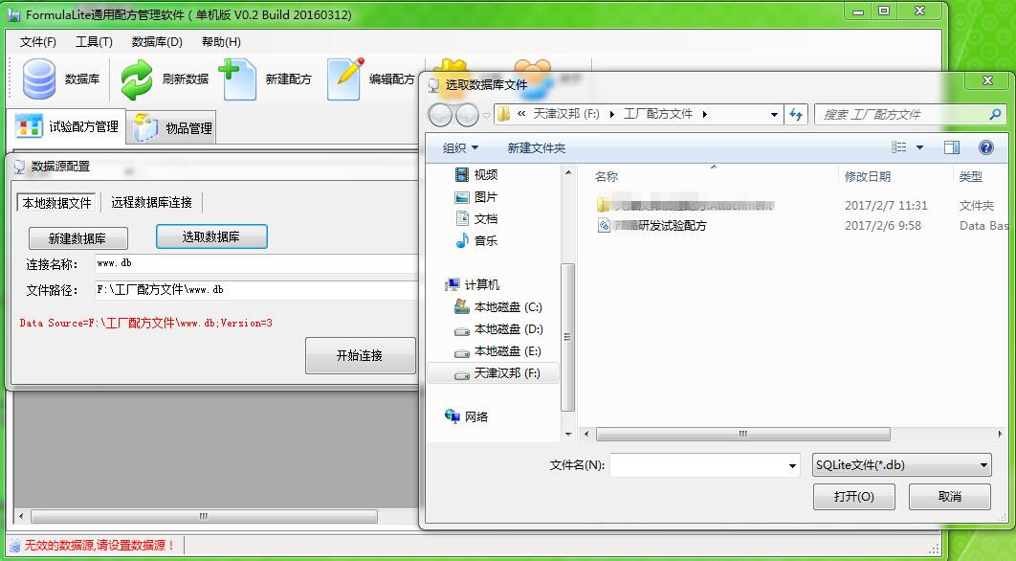
图11
图10单击“文件”选择“新建”，出现“数据源配置”对话框；或者直接点击“数据库”按钮，也会出现“数据源配置”。
对话框点击“新建数据库”出现“请选择数据库的保存位置”对话框，在此对话框的“文件名”中命名需要新建的文件（例如：实验室配方），在“保存类型”中选择保存的文件格式（默认为.db），选取保存的位置（例如计算机——E盘）点击保存，然后点击“数据源配置”对话框右下角的“开始连接”即可（图10所示）。
打开“数据源配置”，同新建数据库步骤（图11）。
对话框点击“选取数据库”出现“选取数据库文件”对话框，在此对话框的“文件名”中默认格式为.db的文件，点击选取的文件（例如：产品研发试验配方），点击“打开”在“数据源配置”对话框的“连接名称”中会显示出产品研发试验配方的文件，点击“开始连接”在对话框中会显示出产品研发试验配方中存在的记录数据。
选取数据库功能在于在已经储存的部分数据中继续进行操作，增、删、改、减原有的数据，获取最新、最全的数据信息。

1.3配方操作
（7）新建配方
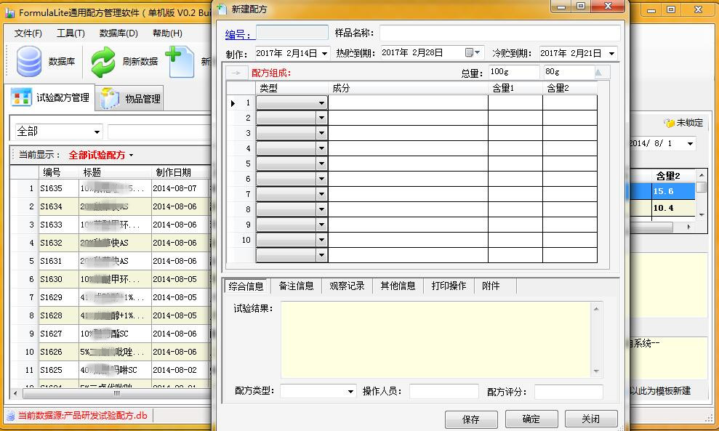
图12
新建配方：点击功能按钮区的“新建配方”，出现“新建配方”的对话框，在对话框中可编辑需要的试验配方。
或是在配方列表中单击右键，选择“新建配方”，同样可以打开新建配方对话框进行编辑。
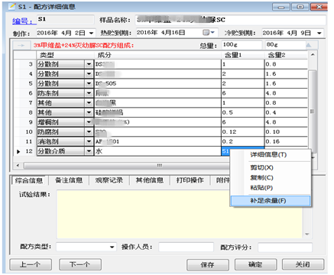
图13
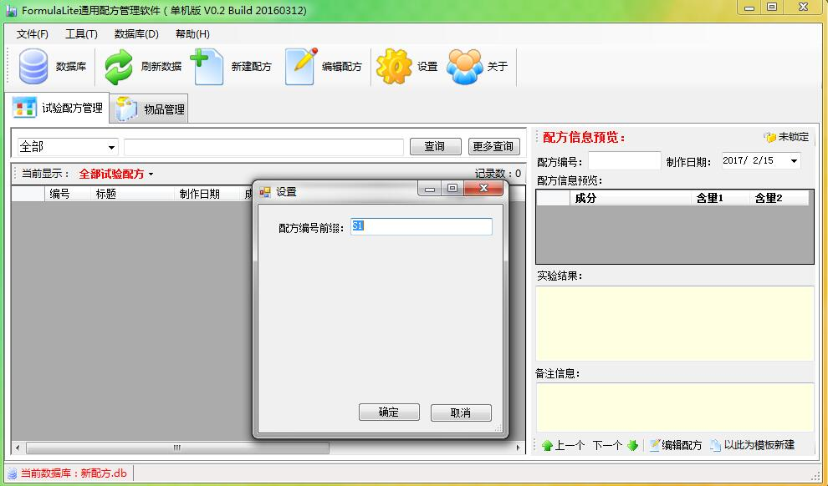
图14
点击“新建配方”得到图12，图13中的“新建配方”空文档中“样品名称”栏输入试验样品名称，例：“*%甲维盐+*%***SC”，于下面“配方组成部分”依次输入配方组分，需要水补齐时，在“水”这格单击右键选择“补足余量”，最后点击“保存”或“确定”即可。
“编号”可以点击“设置”输入自定义字母后点击“确定”。通过以上操作可得到下面试验配方如图14。
（8）编辑配方
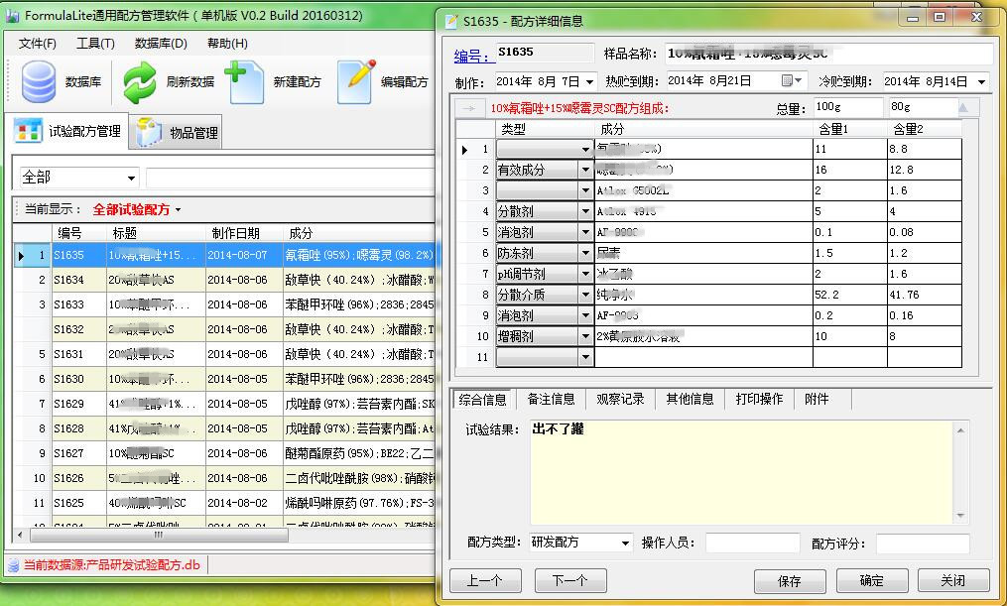
图15
编辑配方：单击配方列表中需要编辑的配方内容，点击功能按钮区的“编辑配方”，出现“配方详细信息”，在对话框中可编辑需要的试验配方。
或是单击配方列表中需要编辑的配方内容，单击右键选择“编辑配方信息”，在对话框中可编辑需要的试验配方。
还可以在需要编辑的配方内容上双击可出现“编辑配方信息”对话框，编辑需要修改的内容。

（9）计算药品折百量
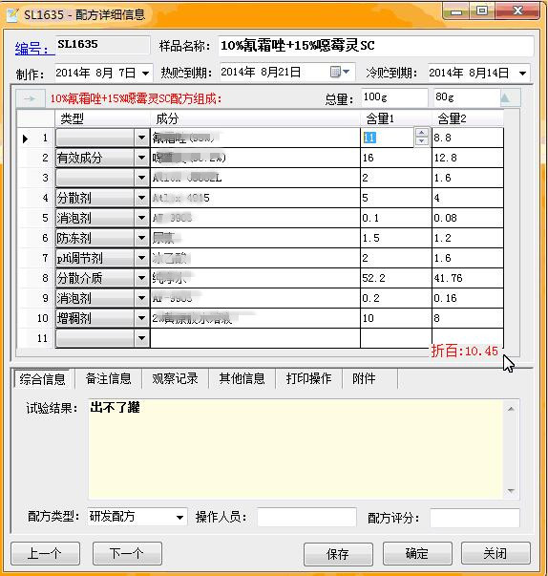
图16
对于配方组分中需要换算的需标出有效成分含量，将鼠标放在需要换算栏双击左键即可折百换算，见图16所示。

（10）自动补足余量
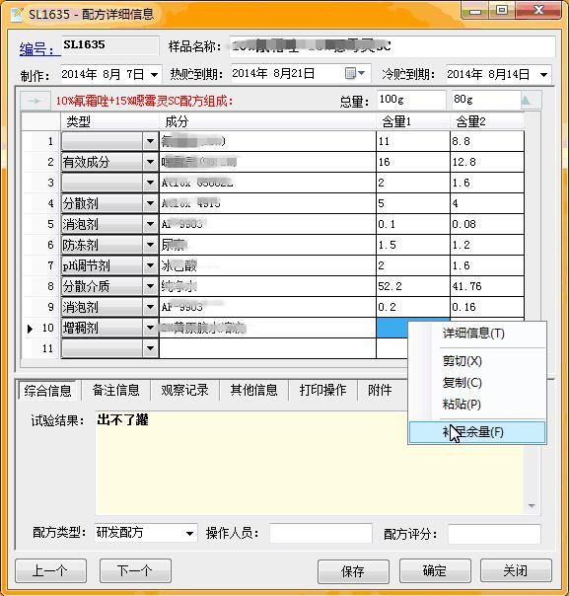
图17
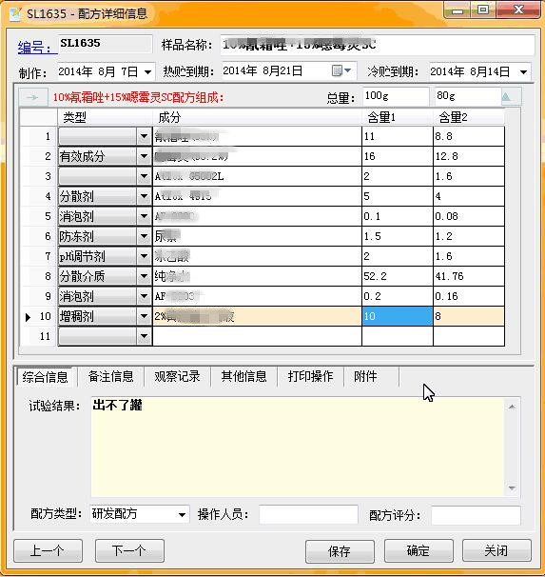
图18
图17可在编辑好的配方中输入各组分的含量，最后一个组分的含量不需要计算，可以单击右键，点击“补足余量”，最后组分可以软件计算得出数据（如图18）。
（11）自动求和
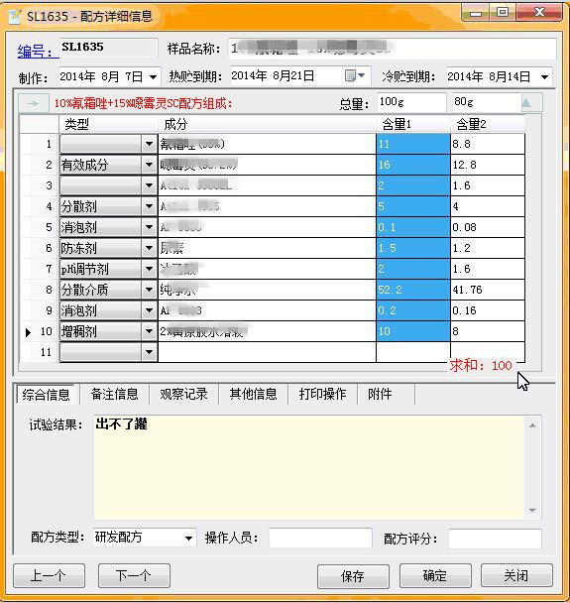
图19
如图19所示，“含量1”一栏选中后可自动求和，该栏“总量”系统默认为100g；对“含量2”一栏中“总量”可任意输入，确认调整后点击“保存”或“确定”。选中该栏后与“含量1”栏同样可以自动求和。

（12）配方组分等比缩放
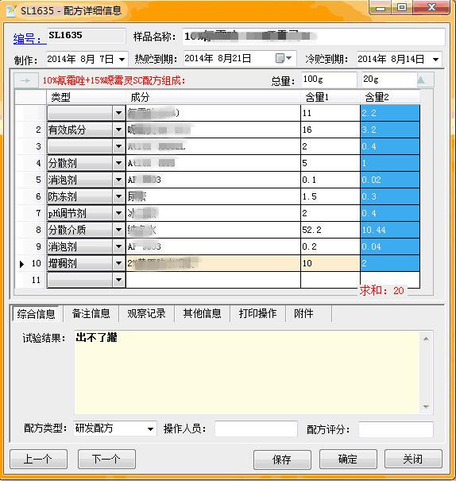
图20
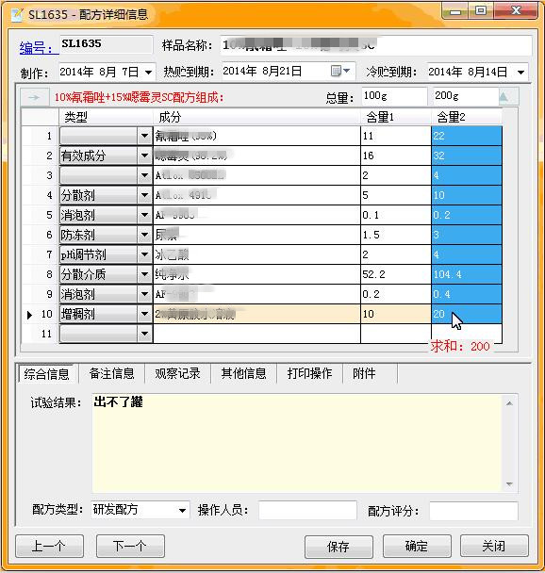
图21
含量1中默认的总量为100g，如图20含量2“总量”为20g，此时该配方中各组分都会按照“含量1”栏相应的百分比自行调整，同比例缩减至1/5；
同样图21，含量2“总量”为200g，按照“含量1”各组分含量等比例增加到2倍。
（13）配方补充信息栏
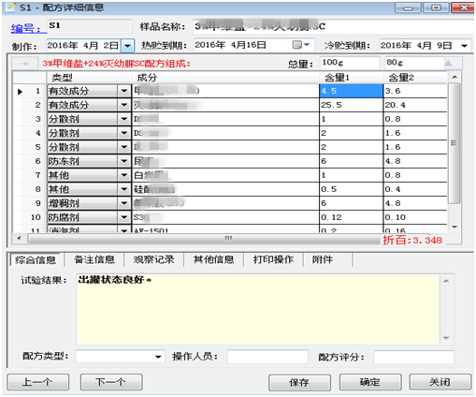
图22
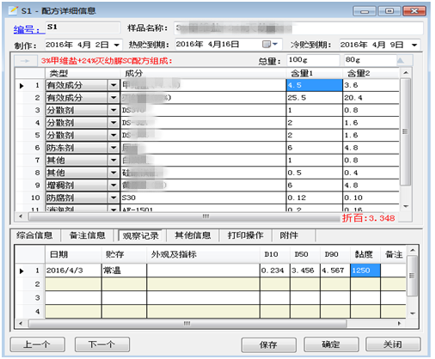
图 23
“综合信息”栏可对该试验做简单的实验记录，如图22的综合信息栏中“出罐状态良好”。点击“观察记录”出现如图23，填写相应试验数据。
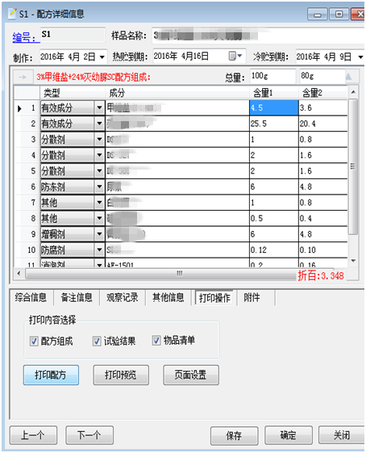
图 24
试验设计完成后，可以单击该页面“打印操作”，然后点击“打印配方”（见图24，打印完成后即可按照各组分重量进行称量。

（14）附件操作：
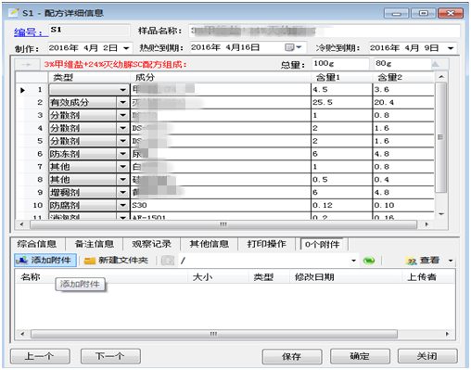
图25
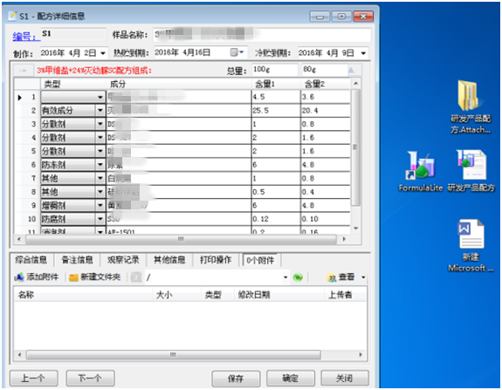
图26
1、点击图中的添加附件，选择所要添加的附件文档点击打开最后点击“保存”或“确定”完成附件添加（见图25、26）。右键单击文件选择删除即完成文档删除。

图27
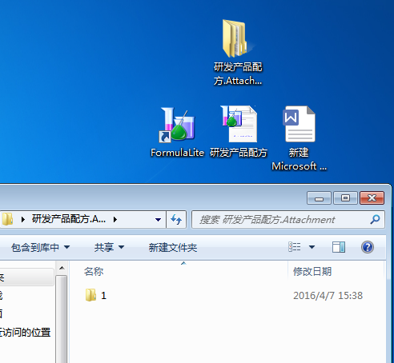
图28
2、左键单击选中文档，将文档直接拖到附件栏即完成附件添加（见图27）。
3、将文档拖到“研发产品配方Attachment”中的文件1，完成附件添加（见图28）。

（15）配方查询
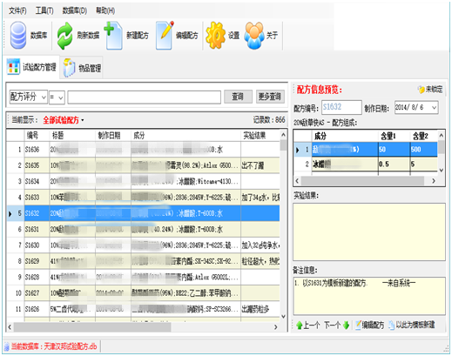
快捷查询
图29
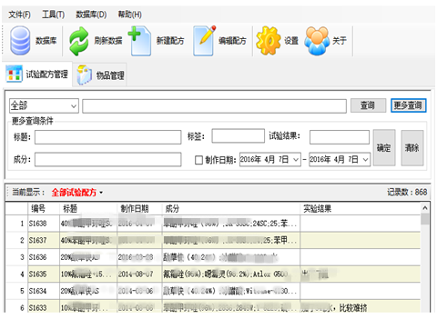
组合查询区
图30
通过选择不同的字段，输入关键词即可进行快速模糊查询；其中 “全部”字段是指下拉列表中的全部字段模糊匹配；“配方评分”字段支持比较查询（见图29）。
组合查询可以实现多字段联合模糊查询（见图30）。
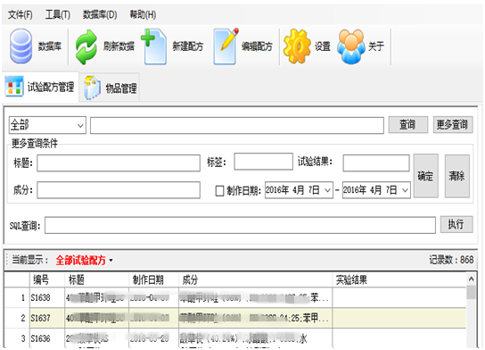
任意条件查询
图31
SQL查询可以实现任意条件查询（如图31）
（16）配方数据分享
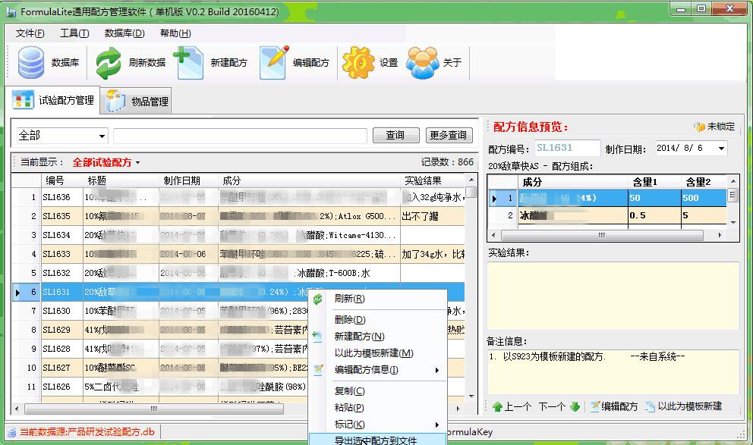
图32
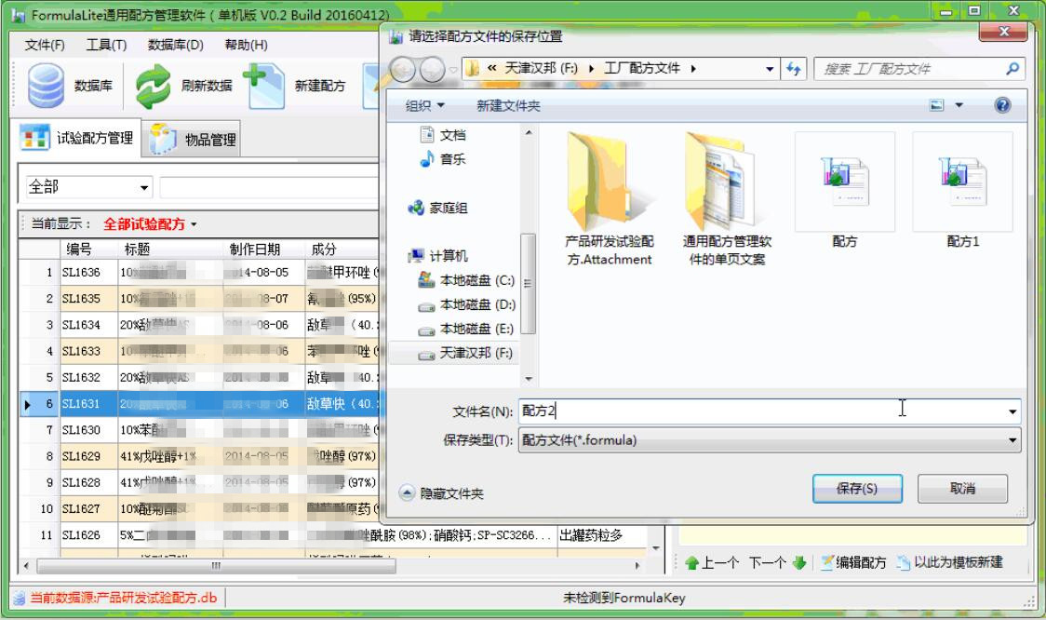
图33
将需要保存的配方列表处选中，单击右键选择“导出选中配方到文件”（如图32），出现对话框“选择配方的保存位置”命名文件名（如图33），点击保存即可。
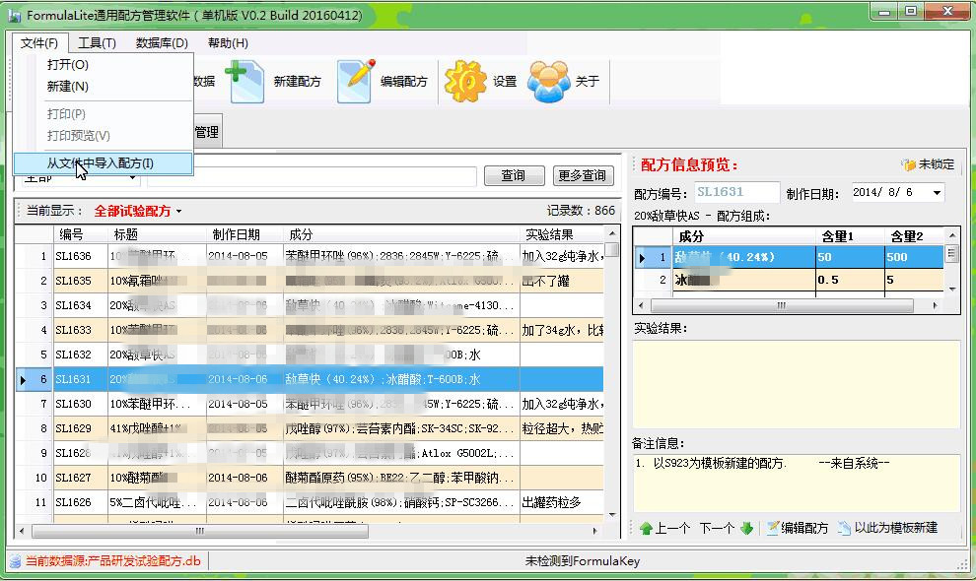

图34
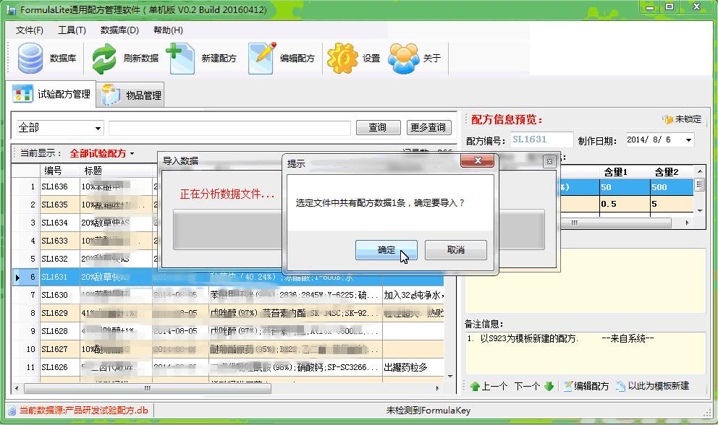
图35
需要保存的文件选择，点击文件下拉菜单“从文件中导入配方”（如图34），打开“选择数据库文件”，确定导入即可（如图35）。
1.4 物品管理
关于物品管理，主要包括原药登记表、助剂登记表、成品登记表、其他药品登记表四部分。
首先原药登记表，双击图36中的“新建原药信息”或者单击右键选择“新建”可得到图37“新建原药信息”表，按照相应信息填写原药信息表完成原药登记后“保存”即可。
对于其他的助剂登记、成品登记、其他药品登记操作方法与原药登记方法相同。
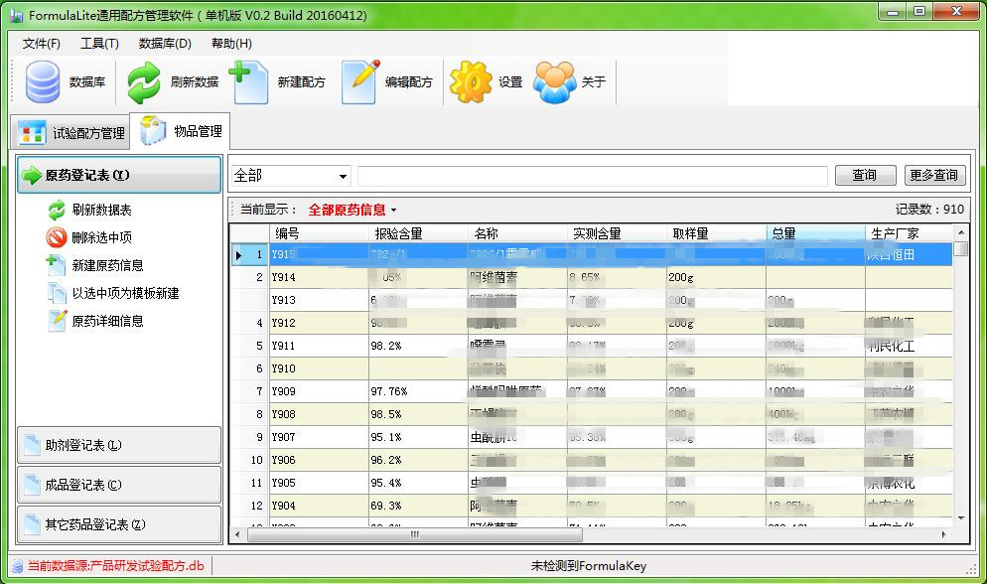
图 36
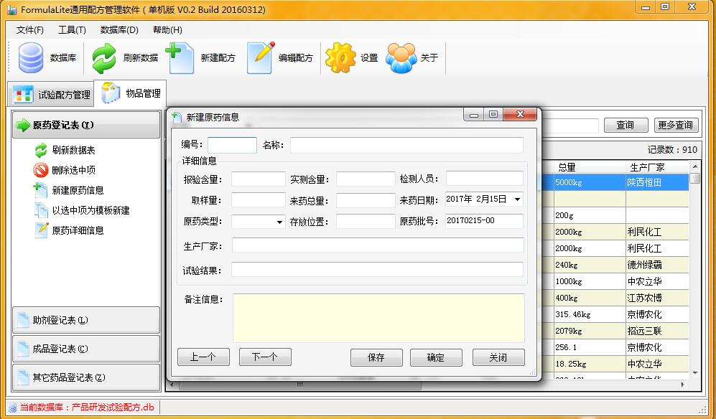
图37

